CRM система управление радиокомпанией.
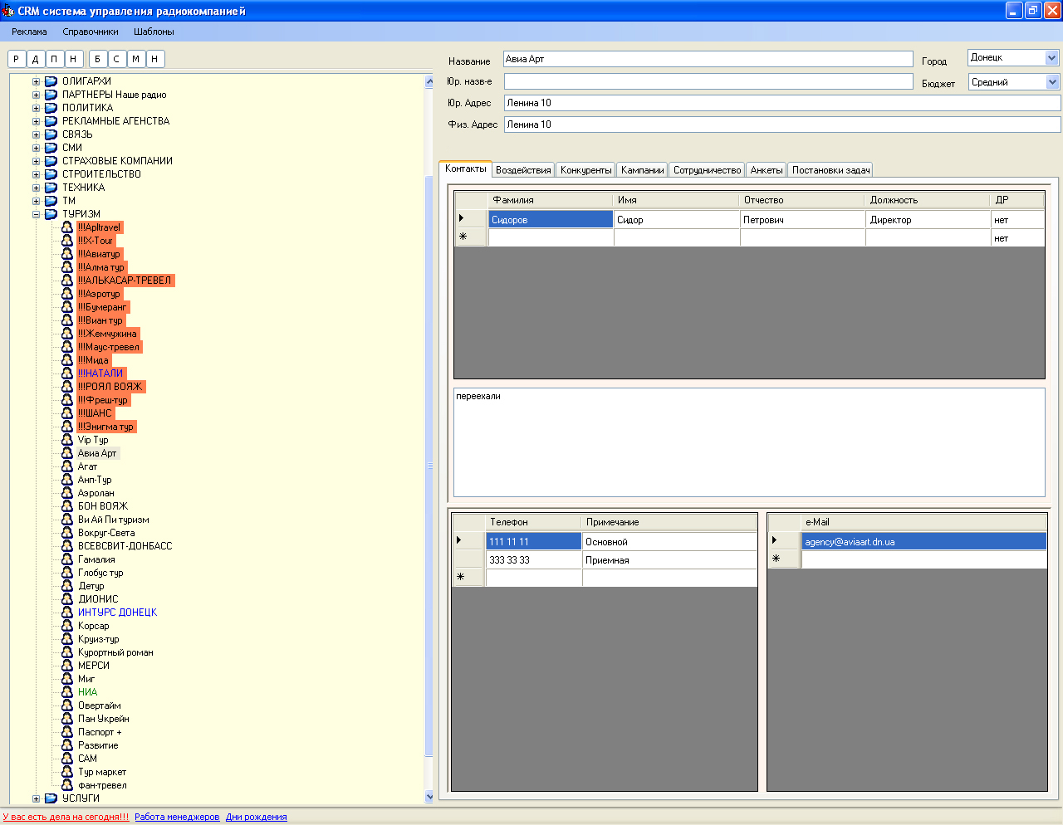
Данная система позволяет организовать работу менеджеров радиокомпании. Предоставляет удобный интерфейс для работы с базой данных клиентов, разделения их на категории, выделение важных клиентов, поиск, контакты, воздействия, рекламные компании, расчет цен, анкеты, постановки задач на изготовление рекламных роликов и многое другое.
Для менеджеров существует возможность просматривать список запланированных на сегодня дел, составлять планы звонков и контактов с клиентами. Руководство рекламной компании в свою очередь имеет возможность контролировать работу своих подчиненных. Оно может посмотреть, как активно работает тот или иной менеджер, сколько звонков и встреч он проводит в день, каков их результат.
Программа взаимодействует с почтовым клиентом Microsoft Outlook, что позволяет контролировать переписку с каждым клиентом прямо из системы.
Имеется возможность разграничения прав пользователей для просмотра тех или иных клиентов. Каждый менеджер видит лишь ту часть клиентуры компании, с которой он работает. Если же менеджер пытается ввести уже существующего клиента в базу данных, то ему выдается предупреждение о том, что такой клиент уже существует, а также имя менеджера, который работает с этим клиентом.

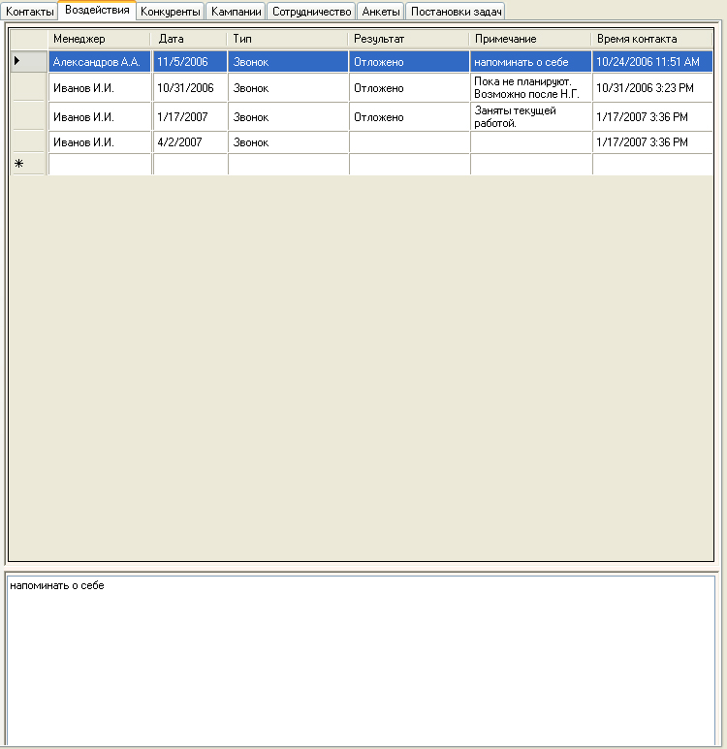
Создание для каждого клиента анкет с помощью шаблонов, набор которых так же задается пользователем, позволяет найти индивидуальный подход к каждому клиенту. Если какой-то вопрос не нужен в анкете, его можно удалить. Имеется возможность добавления новых вопросов. Выбрав шаблон, вы лишь получаете подсказку в виде набора вопросов.
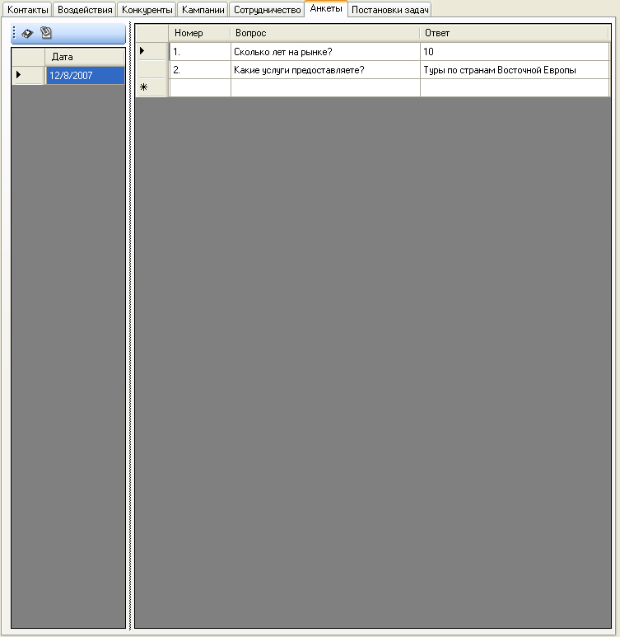

Все данные по рекламным компаниям того или иного клиента также хранятся в базе данных. Имеется возможность расчета цен как по фиксированному тарифу, так и по гибкому прайс-листу в котором заполняются цены в зависимости от дня недели и времени выхода рекламного ролика в эфир. Имеется возможность прослушивания рекламного ролика.
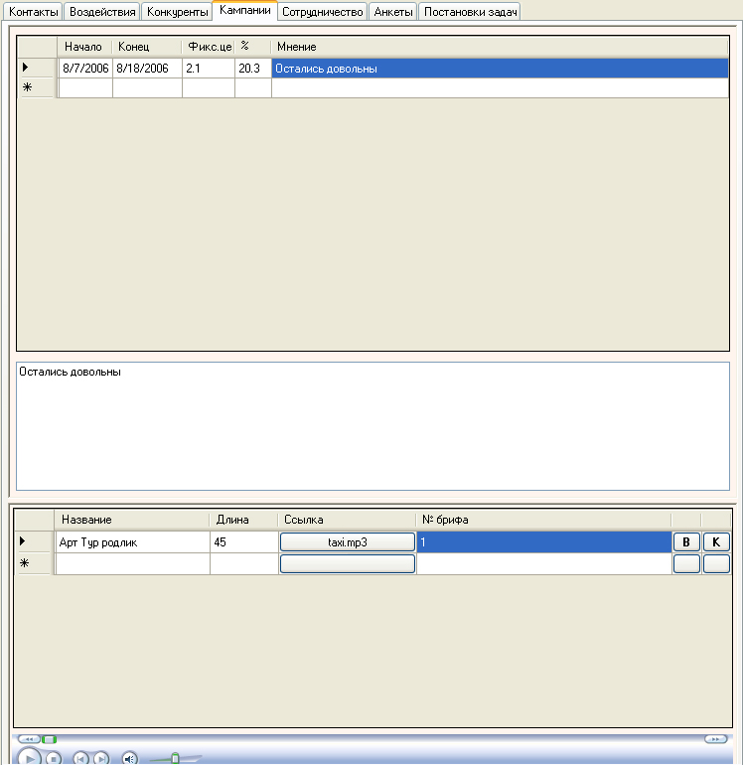
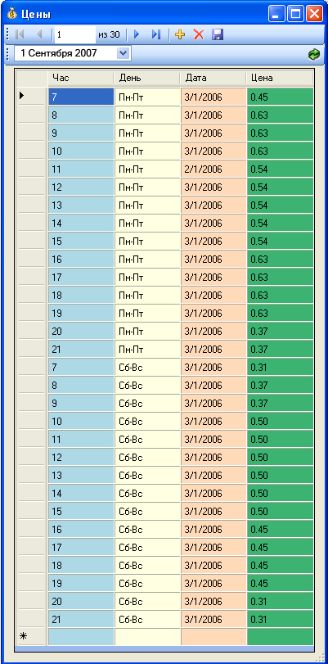
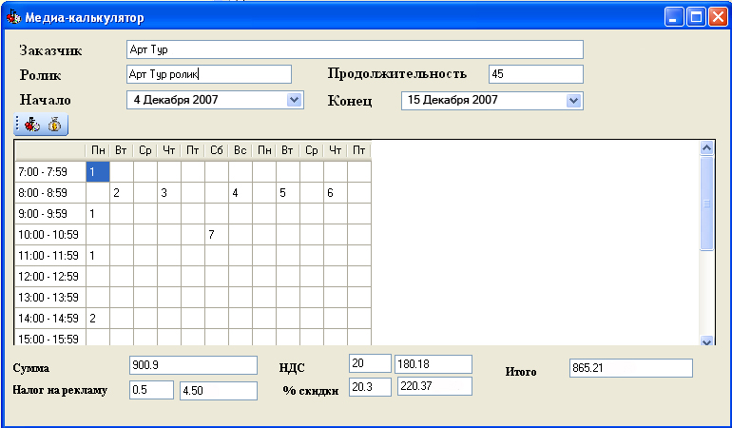
Для каждого рекламного ролика можно составить план его выходов в эфир и рассчитать стоимость.
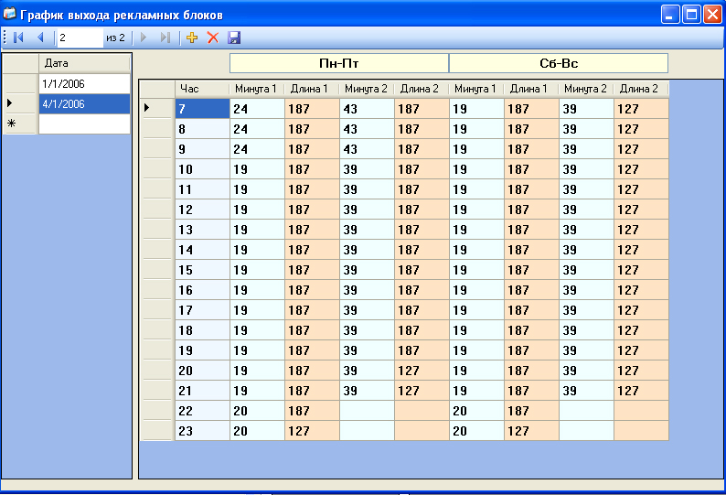
Общий график выхода в эфир рекламных блоков может меняться.

На основании этих планов и графиков на каждый день составляется общий Медиа-план эфира. Есть возможность изменять график выходов в эфир роликов при недостаточном количестве рекламного времени. Рекламные блоки, состав которых уже окончательно утвержден, можно заморозить и дальнейшее изменение в них будет невозможно.
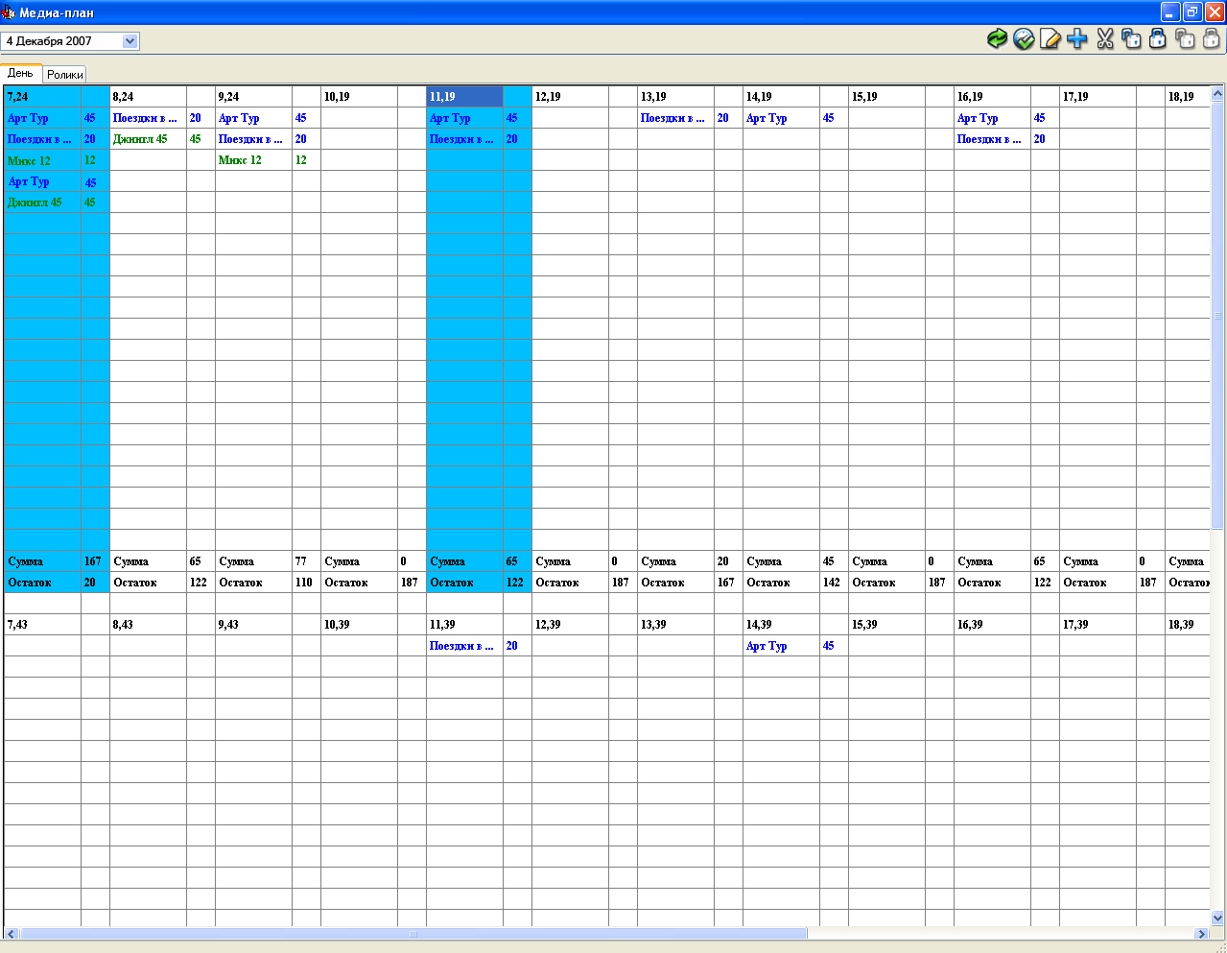
Так же имеется возможность добавление в рекламный блок заполнителей(миксов и джинглов), которые позволяют подогнать размер рекламного блока.

